Обучение Правилам дорожного движения - неотъемлемая часть образовательного процесса

Вопрос обеспечения безопасности человека на дороге возник одновременно с появлением автомобилей, а затем стал обостряться с развитием автомобилестроения. Неутешительные сводки о ДТП при участии несовершеннолетних детей не оставляют равнодушными никого. Данные об этом вы можете увидеть на нашем сайте, которые размещаются при поступлении информации из ОГИБДД г.Асбеста..
Статистика гласит, что причиной ДТП очень часто являются сами родители и дети. Ребенок - это не взрослый маленького роста, его организм пребывает в состоянии роста и развития, и не все функции психики, которые так нужны для адаптации в мире, сформированы до конца. Дети динамичны, возбудимы и в то же время рассеяны, они не способны предвидеть опасность, оценить реальное расстояние до движущегося автомобиля, его скорость, а также свои возможности. Поэтому уделять внимание данному направлению работы очень важно. В нашем дошкольном учреждении каждый год организуются и проводятся мероприятия, направленные на профилактику и предупреждение дорожно-транспортного травматизма: развлечения, НОД, театральные представления. В каждой группе согласно возрасту детей и требованиям программы имеются уголки безопасности дорожного движения, иллюстративный материал, а также рекомендации для родителей по профилактике дорожно-транспортного травматизма. Воспитатели собирают дидактический материал, изготавливают разнообразные развивающие игры, организуют совместную деятельность (развлечения, в которых участвуют дети с родителями, экскурсии, тематические беседы). Кроме того, сами воспитатели и администрация прошли повышение квалификации в октябре 2018 года по данной теме.
В своей работе мы внедряем разные приемы и методы. Самым эффективным способом доведения элементарных правил поведения на дороге до детей является игра, где они являются участниками. В процессе игры дети усваивают основные правила и требования, понимают, кто такой пешеход, водитель и регулировщик.
В ноябре воспитателем группы № 10 Кузнецовой Л.А. проведено открытое занятие по профилактике детского дорожно-транспортного травматизма, на котором присутствовали молодые педагоги детского сада.
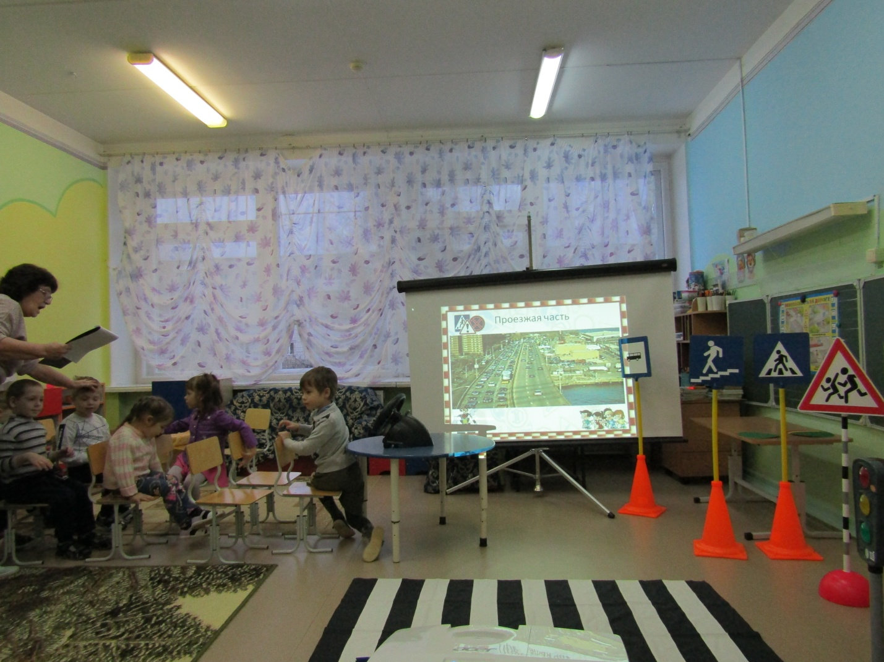
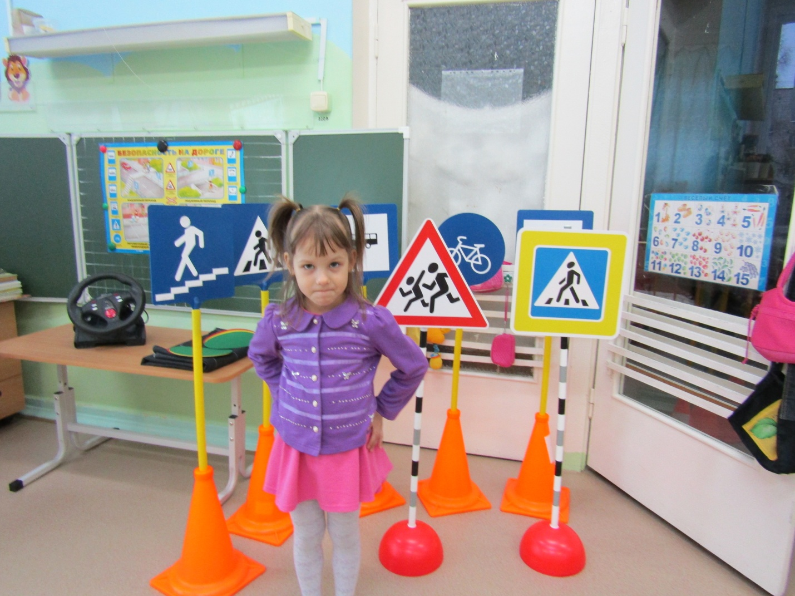
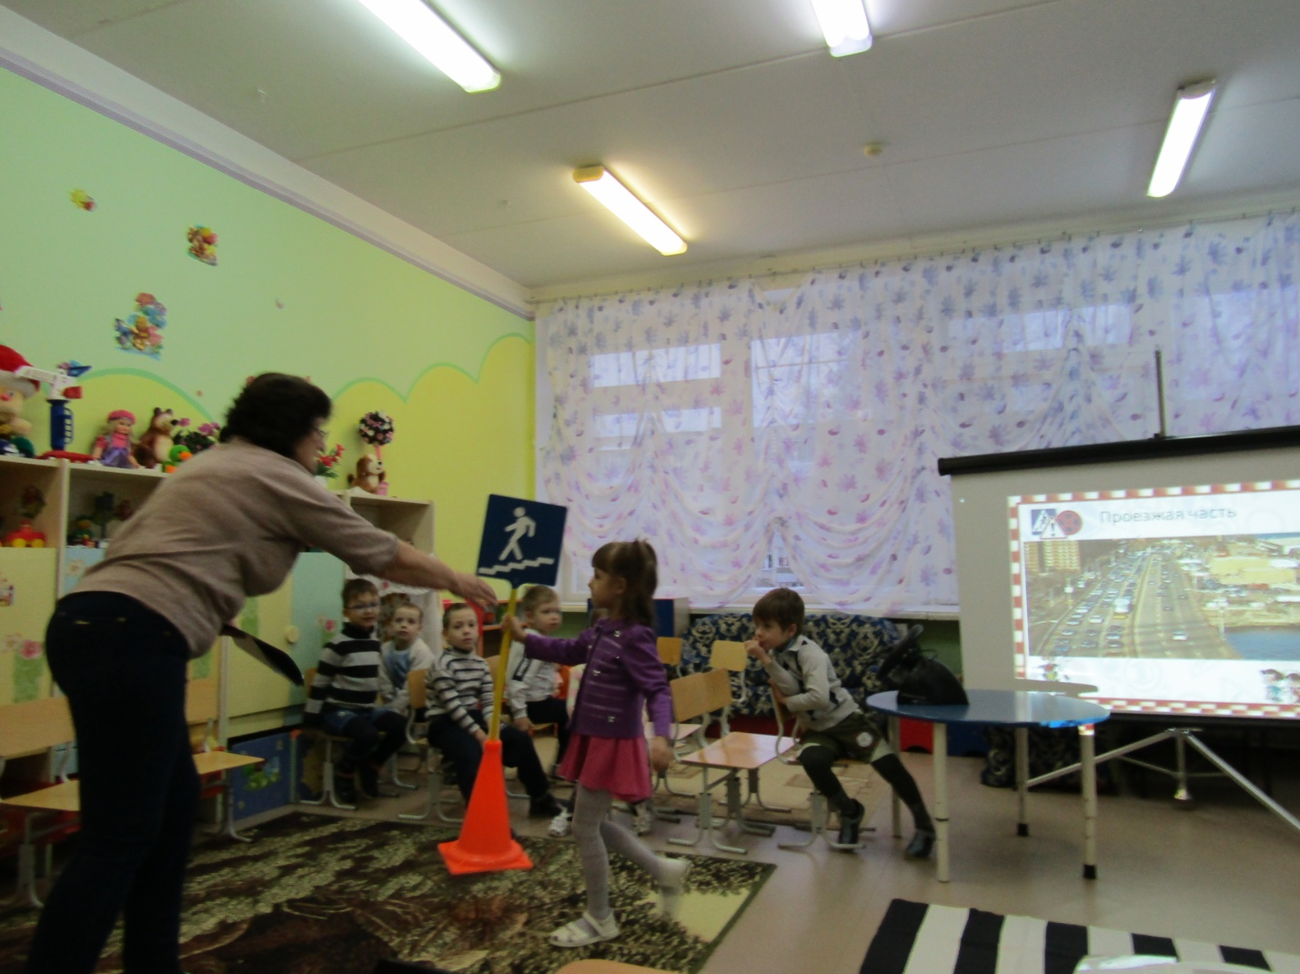

Планомерная работа необходима, чтобы сформировать и закрепить у детей навык безопасного поведения на дороге.

